Nama : Suci Puspita Ningrum Putri Nasukha

NIM : 215410035

**PRAKTIKUM PEMROGRAMAN BERBASIS MOBILE**

Latihan 1.

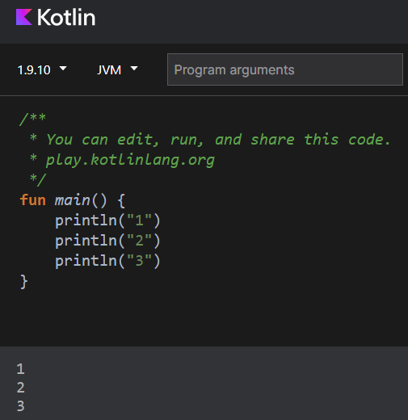

Latihan 3

Pada program di praktik 3 sebelumnya

fun main() {  
    println("Tuesday")  
    println("Thursday")  
    println("Wednesday")  
    println("Friday")  
    println("Monday")  
}

namun hasil output yang diminta ialah

Monday

Tuesday

Wednesday

Thursday

Friday

Maka dari hasil program yang sudah termodifikasi ialah

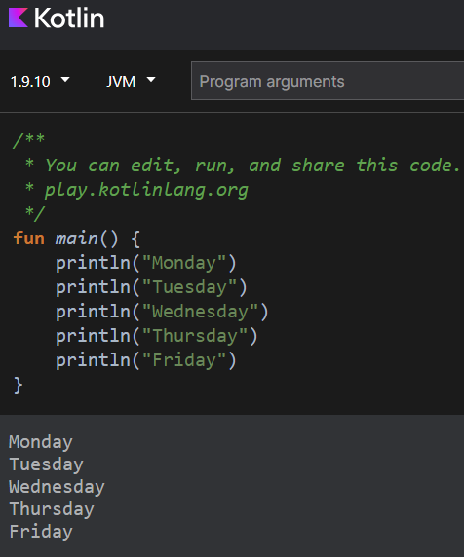

Latihan 4

Perbaiki error dalam program ini sehingga program tersebut menghasilkan output yang diinginkan.

fun main() {  
    println("Tomorrow is rainy")

Output yang diinginkan:

Tomorrow is rainy

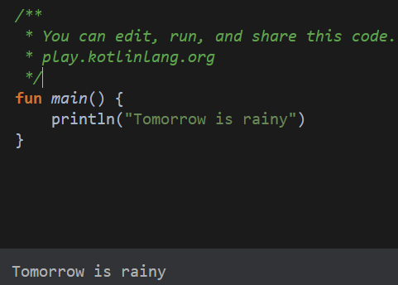

Maka dari itu agar muncul hasil tomorrow is rainy harus menambahkan }

Latihan 5

Perbaiki error dalam program ini sehingga program tersebut menghasilkan output yang diinginkan.

fun main() {  
    printLine("There is a chance of snow")  
}

Output yang diinginkan:

There is a chance of snow

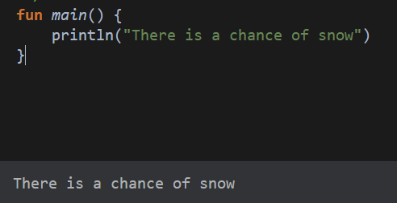

Dan muncul hasil yang diinginkan dengan mengubah printLine menjadi println

Latihan 6

Perbaiki error dalam program ini sehingga program tersebut menghasilkan output yang diinginkan.

fun main() {  
    println("Cloudy") println("Partly Cloudy") println("Windy")  
}

Output yang diinginkan:

Cloudy

Partly Cloudy

Windy

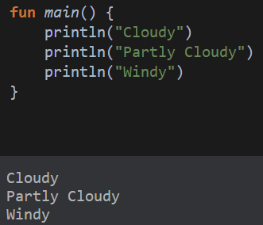

Dan untuk memuncul kan hasilnya setiap println ditaruh dibawah tidak sejajar seperti sebelumnya.